1. 根据*The Levenberg-Marquardt algorithm for nonlinear least squares curve-fitting problems*，我实现了文献中的方案1，

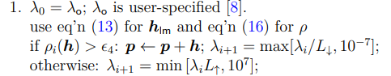

其中 $λ_{0}=0.01$, 结果对比如下：z

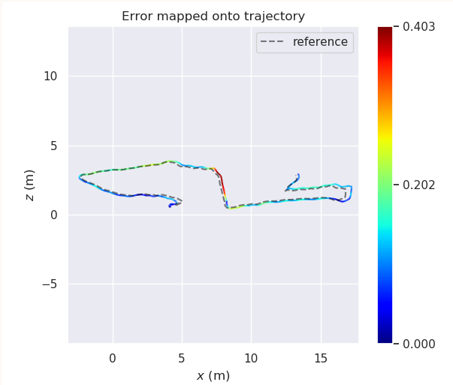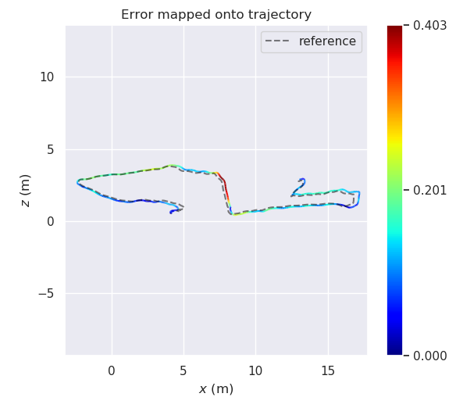

(a)原始实现(方案3) (b) 方案0

|  |  |  |  |  |  |  |  |
| --- | --- | --- | --- | --- | --- | --- | --- |
|  | max | mean | Median | Min | rmse | sse | std |
| 方案0 | 0.402742 | 0.120547 | 0.117387 | 1.923e-05 | 0.148542 | 15.114318 | 0.086794 |
| 方案  3 | 0.403027 | 0.121295 | 0.117842 | 1.8866e-05 | 0.149301 | 15.0463 | 0.0870536 |

2. unordered_map不支持自动并行，首先将它转为vector:

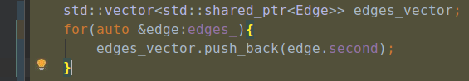

然后添加openmp的并行flag：

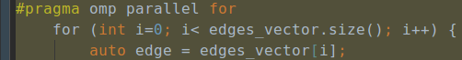

注意到对H和b的更新并不是线程安全的，因此需要单独设置临界区：

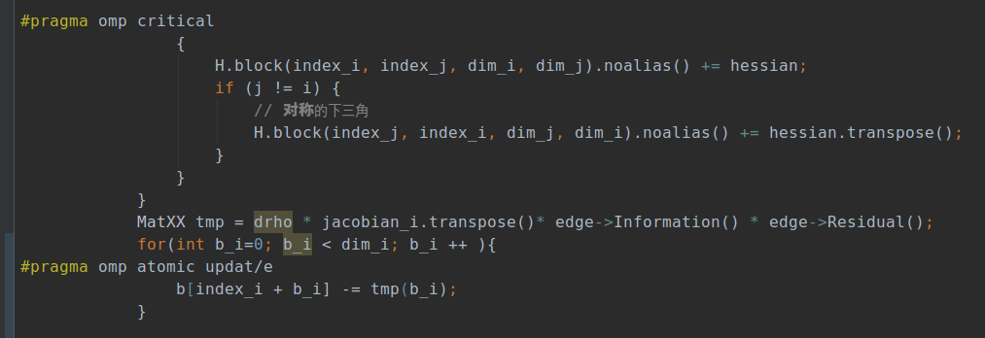

速度测试：

1. 不使用openmp，MakeHessian平均耗时：1189329ms
2. 使用openmp，MakeHessian平均耗时：101256ms

使用多线程后速度略快于不使用openmp

3. 根据*METHODS FOR NON-LINEAR LEAST SQUARES PROBLEMS* 中第三章关于Dogleg的描述，我尝试实现了Dogleg算法，其中 $L(0)-L(h)$ 为：

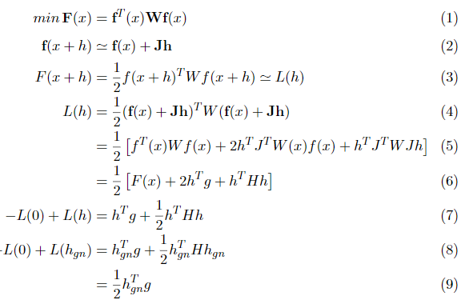

核心代码如下（见problem.cc的solve函数）：

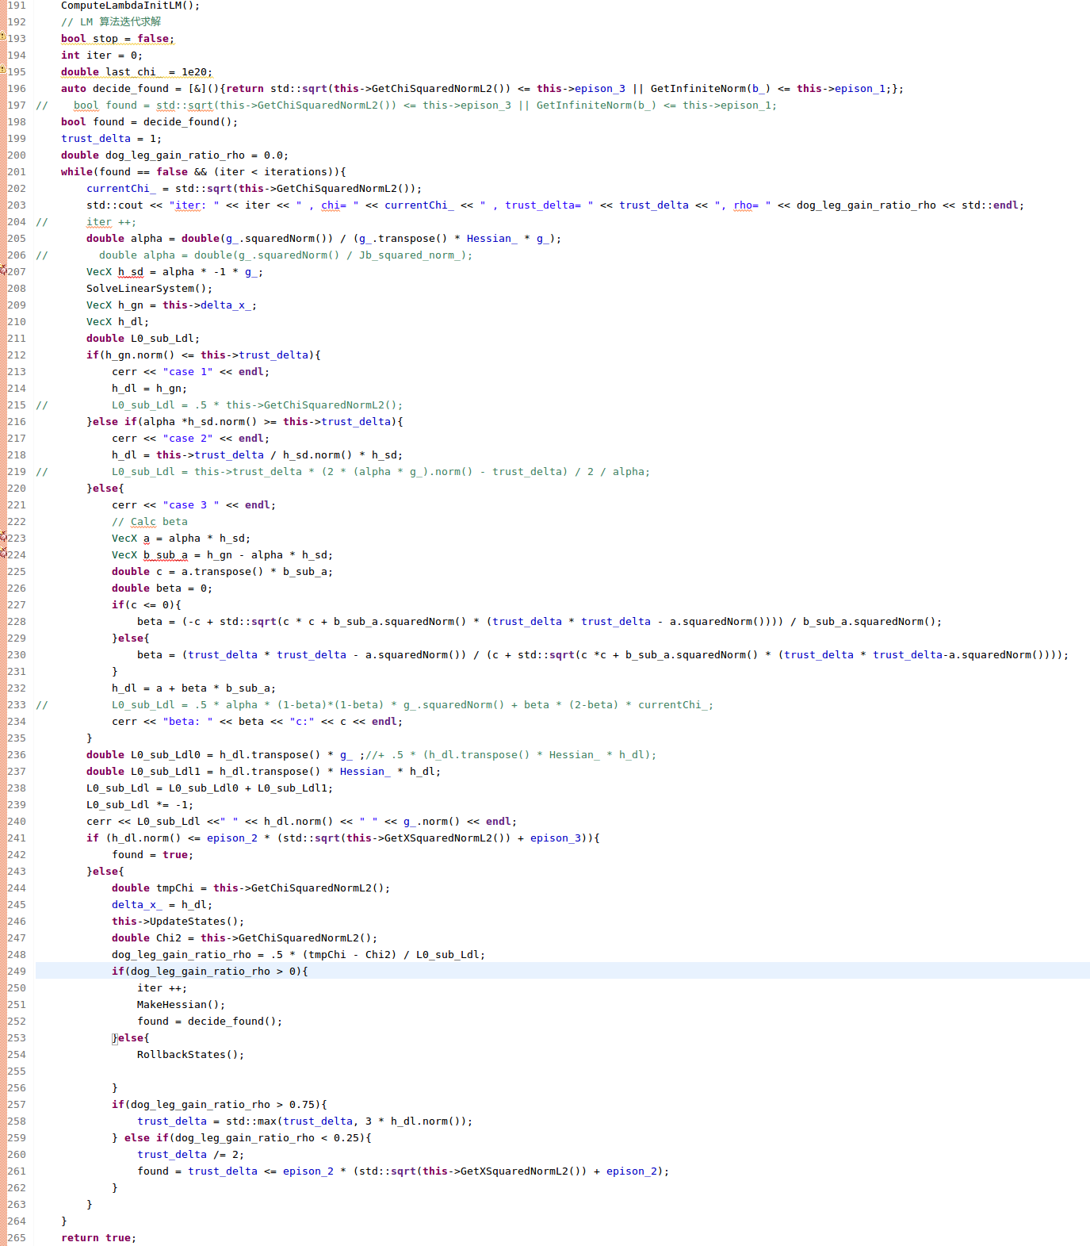

Evo的结果对比如下：

|  |  |  |  |  |  |  |  |
| --- | --- | --- | --- | --- | --- | --- | --- |
|  | max | mean | Median | Min | rmse | sse | Std |
| LM | 0.577189 | 0.135467 | 0.115756 | 1.624e-05 | 0.172124 | 31.9673 | 0.106186 |
| Dogleg | 0.577102 | 0.135513 | 0.115808 | 1.51437e-05 | 0.172177 | 31.9869 | 0.106213 |